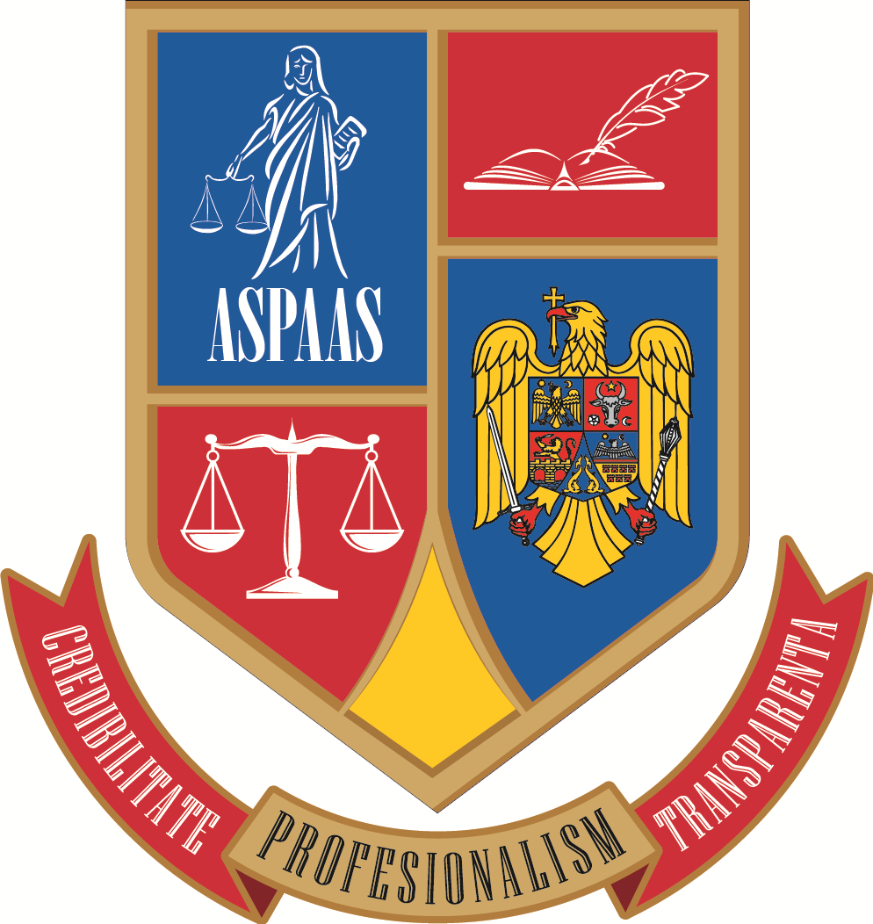


MINISTERUL FINANŢELOR

AUTORITATEA PENTRU SUPRAVEGHEREA PUBLICĂ A ACTIVITĂȚII DE AUDIT STATUTAR

Ordin Nr. 453/01.11.2022
pentru reînnoirea delegării atribuţiilor privind traducerea şi publicarea Codului etic şi a Standardelor internaţionale de audit

În temeiul prevederilor:

- art. 20 alin. (2), art. 32 alin. (2), art. 50-53, art. 75 alin. (2) si ale art. 77 alin. (2) si alin. (3) din Legea nr. 162/2017 privind auditul statutar al situaţiilor financiare anuale şi al situaţiilor financiare anuale consolidate şi de modificare a unor acte normative, cu modificările şi completările ulterioare;

- art. 24 din Regulamentul (UE) nr. 537/2014 al Parlamentului European şi al Consiliului din 16 aprilie 2014 privind cerinţe specifice referitoare la auditul statutar al entităţilor de interes public şi de abrogare a Deciziei 2005/909/CE a Comisiei;

- Ordinul Președintelui Autorității pentru Supravegherea Publică a Activității de Audit Statutar nr. 651/2021 pentru delegarea atribuţiilor privind traducerea şi publicarea Codului etic şi a Standardelor internaţionale de audit;

- Ordinul preşedintelui Autorităţii pentru Supravegherea Publică a Activităţii de Audit Statutar nr. 393/2020 pentru aprobarea Normelor privind supravegherea şi controlul îndeplinirii atribuţiilor delegate şi

având în vedere Raportul Autorităţii pentru Supravegherea Publică a Activităţii de Audit Statutar (ASPAAS) nr. 235/27.10.2022 privind evaluarea capacității operaţionale a Camerei Auditorilor Financiari din România, precum și modul de îndeplinire a atribuţiei delegate,

Preşedintele Autorităţii pentru Supravegherea Publică a Activităţii de Audit Statutar emite următorul
ORDIN

Art. 1 Începând cu data de 04.11.2022, se reînnoiește pentru o perioadă de 1 (un) an delegarea atribuţiilor privind traducerea şi publicarea Codului etic şi a Standardelor internaţionale de audit, prevăzute de art. 52 alin.(1) literele k) şi l) din Legea nr.162/2017 privind auditul statutar al situațiilor financiare anuale și a situațiilor financiare anuale consolidate și de modificare a unor acte normative, cu modificările și completările ulterioare, astfel cum a fost dispusă prin Ordinul Președintelui Autorității pentru Supravegherea Publică a Activității de Audit Statutar nr. 651/2021 pentru delegarea atribuţiilor privind traducerea şi publicarea Codului etic şi a Standardelor internaţionale de audit.

Art. 2 Prezentul ordin se publică în Monitorul Oficial al României, Partea I, şi pe site-ul ASPAAS, respectiv pe site-ul CAFR.
Președintele Autorității pentru Supravegherea Publică a Activității de Audit Statutar
Georgiana-Oana STĂNILĂ

